**D2491** *Scheda creata il 8 agosto 2025*

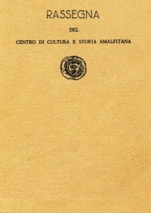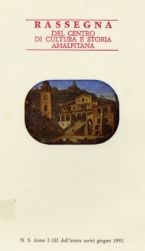 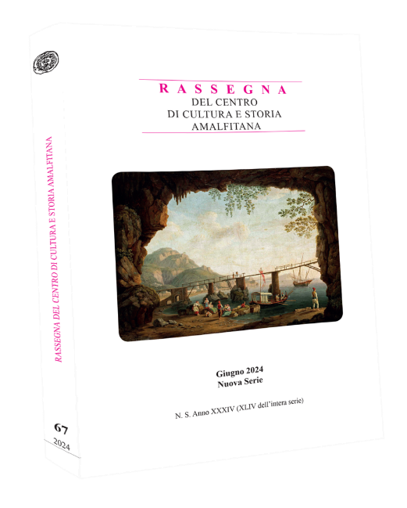

**Descrizione storico-bibliografica**

\***Notiziario del Centro di cultura e storia amalfitana**. - N. 1 (gennaio 1977)-n. 8/9 (1979). - Amalfi : Centro di cultura e storia amalfitana, 1977-1979. – 3 volumi ; 33 cm. ((Periodicità non determinata. - Ciclostilato in proprio. - NAP0162008

\***Rassegna del Centro di cultura e storia amalfitana**. - Anno 1, n. 1 (giugno 1981)-anno 10, n. 19/20 (giu.-dic. 1990) ; nuova serie, anno 1 = 11, n. 1 (giugno 1991)- . - Amalfi : Centro di cultura e storia amalfitana, 1981- (Frascati : Giammarioli). – volumi : ill. ; 21 cm. ((Semestrale. – Indici 1981-2011 nel n. 41/42 (2011); Indici dal 1991 a: <https://www.centrodiculturaestoriaamalfitana.it/rassegna-del-centro-di-cultura-e-storia-amalfitana.html>. – Disponibile anche online a pagamento. - VEA0014953; UFE1049325; NAP0791893; CAM0257586; CAM0257587; CAM0257588; CAM0257590; CAM0257591; CAM0257593; CAM0257594; CAM0257596; CAM0257598; CAM0257600; CAM0271982

Autore: Centro di cultura e storia amalfitana

Soggetti: Cultura – Amalfi - Periodici; Amalfi - Storia - Periodici

Classe: D945.7423005

**Informazioni storico-bibliografiche**

Centro Cultura e Storia Amalfitana

Il Centro di Cultura e Storia Amalfitana è un’associazione che opera nel campo della cultura e della storia di Amalfi e dei centri della sua costa.

Finalità istituzionali

(art. 3 dello Statuto – Atto costitutivo)

* esercitare la propria azione in ambito nazionale ed internazionale per lo sviluppo degli studi storici sulla presenza e il ruolo dello Stato medievale amalfitano e degli Amalfitani nel Mezzogiorno d’Italia, nell’Europa mediterranea e nell’Oriente arabo – bizantino e sulla funzione di intermediazione e promozione di scambi culturali e socio-economici tra l’Oriente e Occidente nel Medioevo;
* promuovere e favorire studi e ricerche sulle testimonianze artistiche e culturali sulla Costa d’Amalfi nell’ambito della cultura europea;
* favorire mediante opportune iniziative l’interesse e l’approfondimento degli stessi tra i giovani e nel mondo della scuola, promuovendo anche la raccolta e salvaguardia di documenti di epoca medievale e moderna specialmente quelli relativi alle Repubbliche Marinare d’Italia;

(omissis)

Organizza

* attività di studio;
* seminari, corsi, convegni, mostre, presentazione volumi  e manifestazioni culturali in genere (anche in collaborazione con Enti, Associazioni, Istituti culturali);
* concorsi a borse di studio per studenti della Costiera Amalfitana frequentanti Istituti di Scuola Media Superiore;

Cura Rapporti

* con gli studiosi italiani e stranieri che si interessano della cultura e della storia amalfitana;

Pubblica

* la Rassegna del Centro di Cultura e Storia Amalfitana, periodico semestrale, Redazione ed Amministrazione presso la Sede del Centro;
* Fonti: raccolte di documenti;
* Classici della Storiografia amalfitana (ristampe);
* Biblioteca Amalfitana;
* Atti di Convegni e Congressi Internazionali;
* Cataloghi dei Beni Culturali;
* Quaderni del Centro di Cultura e Storia Amalfitana;
* Cultura e Turismo;
* Ippocampo – Testi letterari sulla Costa;
* Beni Culturali della Costiera Amalfitana;
* Guide turistico-culturali;
* Cataloghi Mostre;

   (per tutte le pubblicazioni edite dal Centro v. "Catalogo delle pubblicazioni")

Si Occupa

dell’aggiornamento e del costante potenziamento della Biblioteca di Storia Amalfitana regolarmente aperta al pubblico dal lunedi al venerdi dalle 8.30 alle 13.30 e il lunedi, mercoledi e venerdi anche dalle ore 15.30 alle ore 18.30. La Biblioteca è diretta da Giuseppe Cobalto.

Effettua Ricerche

nel campo dei Beni Culturali allo scopo di provvedere alla loro inventariazione e catalogazione e di promuovere la tutela delle più rilevanti testimonianze storico-artistiche della Costiera Amalfitana.

<https://www.centrodiculturaestoriaamalfitana.it/chi-siamo.html>.